Намотка катушечной группы. Силовая обмотка – 3 шт. (в 13 проводов). Дополнительная обмотка – 3 шт. (1 провод)
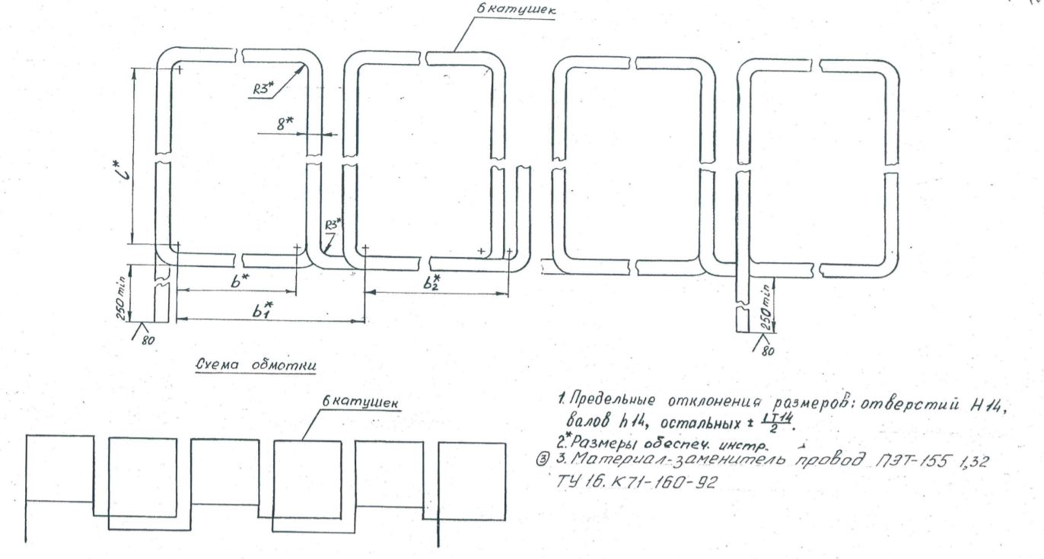

Во внутренние пазы статора

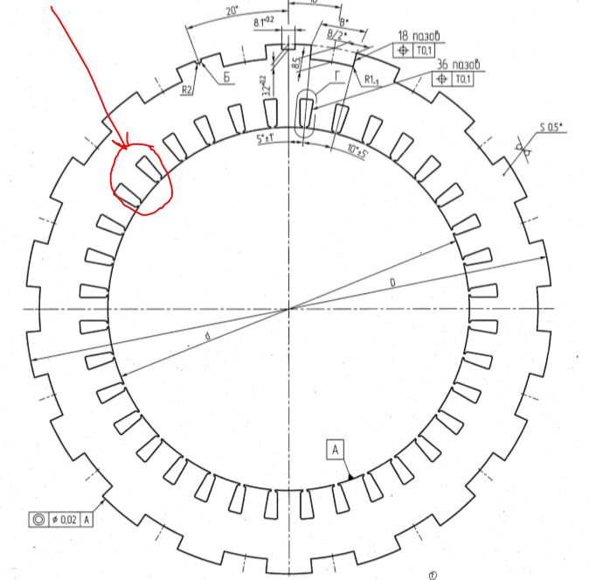

Статор в сборе до намотки



